
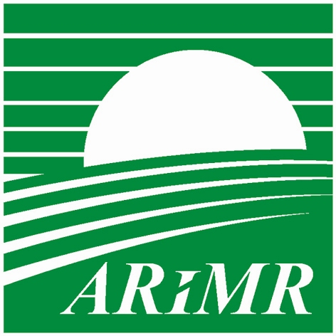


Pieniądze na „Ułatwianie startu młodym rolnikom”

Agencja Restrukturyzacji i Modernizacji Rolnictwa informuje, że od 17 sierpnia rozpocznie nabór wniosków o wsparcie z działania „Ułatwianie startu młodym rolnikom” z Programu Rozwoju Obszarów Wiejskich na lata 2007-2013. Wsparcie adresowane jest do rolników, którzy nie ukończyli jeszcze 40 lat i planują przejęcie gospodarstwa rolnego oraz prowadzenie działalności rolniczej na własny rachunek. Mogą oni skorzystać z jednorazowej premii w wysokości 75 tysięcy zł. Agencja przypomina, że każdy „Młody rolnik”, który zamierza starać się o premię musi posiadać odpowiednie wykształcenie, gwarantujące dobre przygotowanie do zawodu lub odpowiedni staż pracy w rolnictwie. Możliwe jest również uzupełnienie wykształcenia w ciągu trzech lat od czasu wydania decyzji o przyznaniu pomocy. Pomoc mogą dostać osoby, które posiadają gospodarstwa o powierzchni użytków rolnych nie mniejszej niż średnia krajowa powierzchni gruntów rolnych w gospodarstwie (dotyczy to wnioskodawców z województw, w których średnia powierzchnia gruntów rolnych jest wyższa od średniej krajowej) a w województwach: lubelskim, łódzkim, małopolskim, mazowieckim, podkarpackim, śląskim, świętokrzyskim), których gospodarstwa spełniają kryterium średniej powierzchni gruntów rolnych w gospodarstwie w danym województwie oraz zobowiążą się do zwiększenia powierzchni gruntów rolnych swojego gospodarstwa do poziomu średniej krajowej powierzchni gruntów rolnych w gospodarstwie w terminie 3 lat od dnia otrzymania decyzji o przyznaniu pomocy (obecnie średnia powierzchnia gruntów rolnych w gospodarstwie w kraju wynosi 10,15 ha).

Do tej pory ze wsparcia dla „młodych rolników” z PROW 2007-2013 skorzystało ponad 5 tys. beneficjentów. Po tegorocznym naborze będzie ich znacznie więcej a do rozdzielenia jest przeszło 387 milionów złotych.

WIĘCEJ INFORMACJI: pod bezpłatnym numerem infolinii 0-800-38-00-84 czynnej 7 dni w tygodniu w godz. 7 – 21; na stronach internetowych: www.arimr.gov.pl oraz www.minrol.gov.pl; w Oddziałach Regionalnych i Biurach Powiatowych ARiMR

